Naam: …………………………………

AVOIR – HEBBEN

1. Vul de vormen van avoir correct aan

(kies uit: avons, ont, a, ai, a, avez, ont, as)

J’ …………… nous ………………..

Tu ………….. vous ………………...

Il ……………. Ils ……………………

Elle ………… elles …………………

1. Vul de vormen van avoir correct aan en noteer de vertaling ernaast.

J’ …………………. ………………………………..

Tu ………………… ………………………………..

Il ………………….. ………………………………..

Elle ……………….. ………………………………..

Nous ……………… ………………………………..

Vous ……………… ………………………………..

Ils …………………. ………………………………..

Elles ……………… ………………………………..

1. Verbind correct.

J’ ° ° a

Il ° ° avons

Tu ° ° ai

Nous ° ° avez

Vous ° ° ont

Rhune et Ayoub ° ° as

1. Vul de correcte vorm van avoir aan in de vraag en in het antwoord.

* Tu ……… un cadeau pour moi?

Oui, j’ …………….. un cadeau pour toi.

* Marie …………… le CD?

Oui, elle ……………….. le CD.

* Robbe et Ruben ……………… un cadeau pour Charlotte?

Non, ils ……………………. un cadeau pour Maarten.

* C:\Users\ELS\AppData\Local\Microsoft\Windows\Temporary Internet Files\Content.IE5\CTD5NJRV\MC900300091[1].wmfVous ……………. un instant pour moi?

Oui, nous ………………… un instant pour toi.

1. Vul het antwoord verder aan.
2. Tu as une maison? Oui, j’ ……………………………………… .
3. La maison a un garage? Oui, la maison ………………………. .
4. Qui a le CD? Ellen et Lynn ………………………………………. .
5. Vous avez un jeu pour moi? Oui nous ……………………………

6. Vertaal deze zinnen correct.

1. Ik heb een spel voor jou. …………………………………………….. 2. Wij hebben een garage. ……………………………………………... 3. Justine heeft een CD. ………………………………………………... 4. Hebben jullie een ogenblik? ………………………………………… 5. Heb jij een geschenk voor mij? ……………………………………..

C:\Users\ELS\AppData\Local\Microsoft\Windows\Temporary Internet Files\Content.IE5\2Z2N0KXA\MC900339062[1].wmf

Naam : ……………………………………..

ALLER – GAAN

1. Vul de vormen van aller correct aan

(kies uit: vont, allons, vais, va, vas, va, vont, allez)

Je ………………….. nous ………………….

Tu ………………….. vous …………………..

Il ……………………. Ils ……………………..

Elle ………………… elles ………………….

1. Vul de vormen van aller correct aan en noteer er de vertaling naast.

Je ………………………….. = …………………………………

Tu ………………………….. = …………………………………

Il ……………………………. = …………………………………

Elle …………………………. = …………………………………

Nous ……………………….. = …………………………………

Vous ……………………….. = …………………………………

Ils ……………………….….. = …………………………………

Elles ……………………….. = …………………………………

1. Vul aan met de juiste vorm van aller.
2. Je ………………………. à la maison.
3. 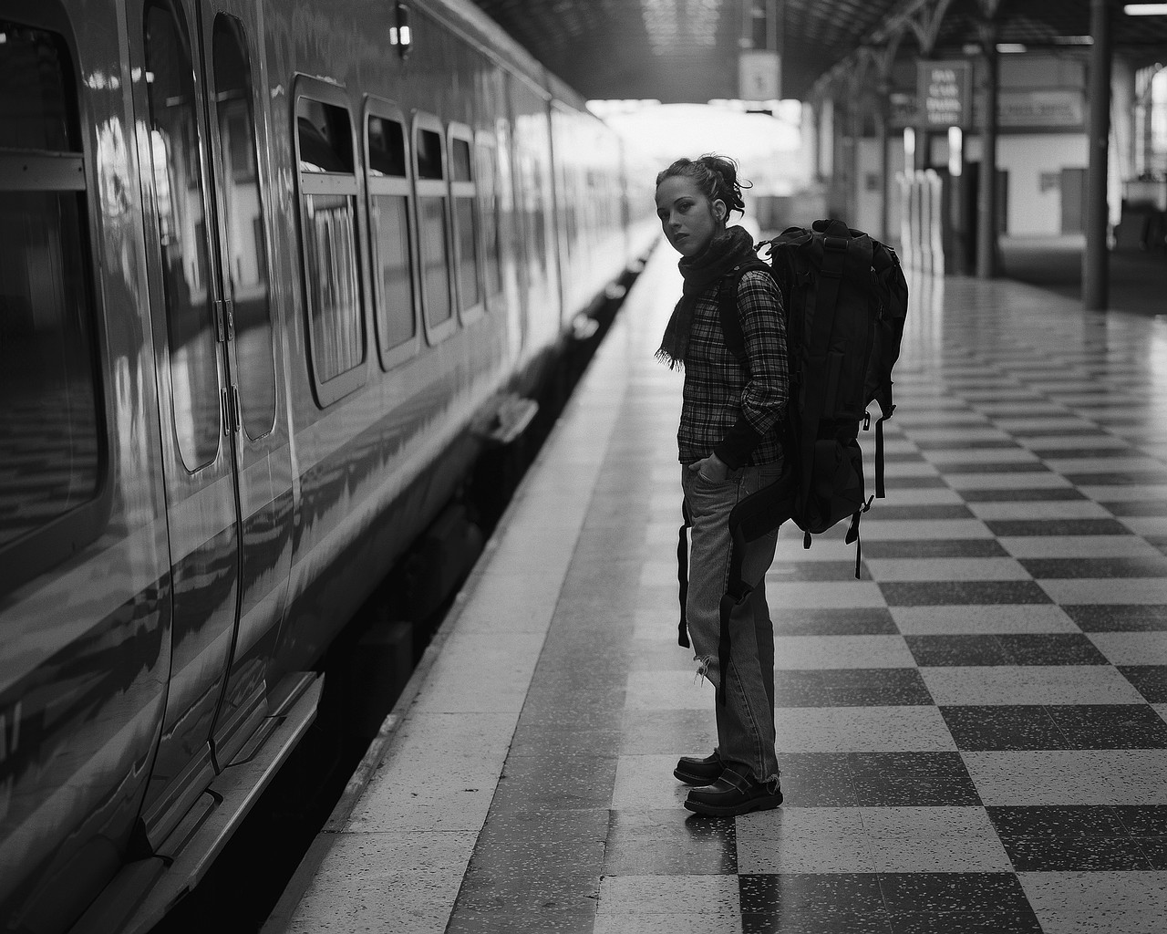Nous ………………….. à l’ école.
4. Femke ………………….. au magasin.
5. Manon et Eva ………………… à la gare.
6. Tu ………………… à l’ école?
7. Vul de correcte vorm van aller aan in de vraag en in het antwoord.
8. Ayla et Luka ………………….. à la maison?

Oui, elles …………………… à la maison.

1. Marco ……………………. à l’ école?

Non, il …………………….. à la gare.

1. C:\Users\ELS\AppData\Local\Microsoft\Windows\Temporary Internet Files\Content.IE5\ATKPYG1M\MC900089308[1].wmfTu …………………….. à la maison?

Oui, je ……………………. à la maison.

1. Davo ………………………. à la gare?

Non, il ……………………. au magasin.

1. Vous ………………… à la gare?

Oui, nous …………………. à la gare.

5. Vul het antwoord verder aan.

1. Tu vas à la maison? Oui, je ……………………………………… . 2. Vous allez à la gare? Oui, nous ………………………………… . 3. Fleur et Tessa vont à la gare? Oui, elles ………………………… . 4. Robbe va à l’école? Oui, il ………………………………………… . 5. Noa va à la maison? Oui, elle …………………………………….

6. Vertaal deze zinnen correct.

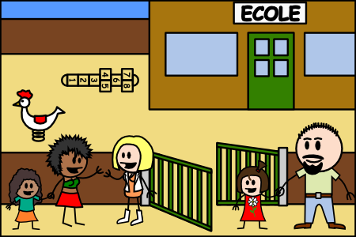1. Hij gaat naar school. ………………………………………………… 2. Sander gaat naar huis. ……………………………………………… 3. Ik ga naar de winkel. ………………………………………………… 4. U gaat naar het station. ……………………………………………… 5. Gaat zij naar school? ……………………………………………….. 6. Jij gaat naar de winkel. ………………………………………………. 7. Bo en Axelle gaan naar school. …………………………………….. ………………………………………….. .

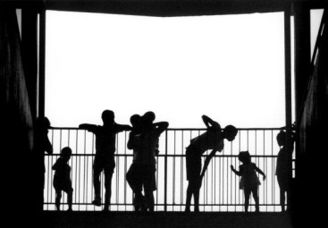Naam: …………………………..

ÊTRE – ZIJN

1. Vul de vormen van être correct aan.

(kies uit: suis, sommes, sont, es, est, sont, êtes, est)

Je ………………………….. nous …………………………..

Tu ………………………….. vous …………………………..

Il ……………………………. ils ……………………………..

Elle ……………………….. elles …………………………..

1. Vul de vormen van être correct aan en noteer er de vertaling naast.

je …………………………………. = ……………………………….

Tu …………………………………. = ……………………………….

Il ……………………………………. = ……………………………….

Elle …………………………………. = ……………………………….

Nous ………………………………. = ………………………………..

Vous ………………………………. = ………………………………..

Ils …………………………………. = ……………………………….

Elles …………………………………. = ……………………………

1. Verbind correct

je ° ° est

il ° ° suis

tu ° ° es

nous ° ° êtes

vous ° ° sont

Els et Steffi ° ° sommes

1. Vul de correcte vorm van être aan in de vraag en in het antwoord.

* Tu ………………….. où?

Je …………………… ici!

* Où …………….. Luna et Lennert?

Ils ……………………. là!

* Vous …………………dans le bureau?

Non, nous …………………….. dans le séjour.

* Jason ………………. dans le garage?

Oui, il ………………… là.

1. Vul het antwoord verder aan.

* Tu es à la maison? Oui, je …………………………………….. .
* Vous êtes à la gare? Non, nous …………………………………
* Emma et Britt sont là? Oui, elles …………………………………...
* Emily est à l’ école? Non, elle ………………………………………

1. Vertaal deze zinnen correct.

* Hij is in de school.

………………………………………………………………………….

* Cheyenne is in de werkkamer.

………………………………………………………………………….

* Aïsha en Michiel zijn hier.

………………………………………………………………………….

* Zijn jullie daar?

………………………………………………………………………….

* Ik ben in de woonkamer.

………………………………………………………………………….

C:\Users\ELS\AppData\Local\Microsoft\Windows\Temporary Internet Files\Content.IE5\IHSBMQ1J\MC900058065[1].wmf

Herhaling Contact 1

G G V L I S O M E L H D S E I S   
O E O Y Z B L O N T F X P G W S   
L Z S E E C O I M R E L Z E D D   
L C A E S O A A I R P A Y S U E   
H L L T V M X O U T B I E N I A   
U F U S E M S O N A I R A Q L U   
C C T D L E J E E S T C M I F R   
R M A L C N O F Z E O L O Y L E   
O E S A O T B N G Y H V C G L V   
E G K B T I M P L R E S M G F O   
H R K O S Q S H O H P I W K I I   
C A S C Z C L C T C E C N O I R   
J M S G I I T P E R H N N E J M   
N O T Q I X A D S I M W R D M Q   
D F R C R F E M S D S C H P I V   
C I D I I A G C S S Q Y E C A T

Zoek de volgende woorden in het Frans in het rooster, markeer ze en schrijf ze op de stippellijntjes. Vergeet geen accenten toe te voegen!

Goed …………………… goeiedag ……………………

Ik, met mij …………………… tot morgen ……………………

En …………………… tot vanavond ……………………

Hallo …………………… tot ziens ……………………

Hoe ……………………

Daar heb je ……………………

Zeer, heel, erg ……………………

Herhaling Contact 2

M J I L E N I L A K O S S R F Q   
D O N N K N A T X C E B E O D O   
D O X N E I R P I V L I S S E K   
E C Z G L A R E C N A X G S S S   
A M C C K G P L N F G A R N R S   
D S Q E J M V E Q D I L G E O W   
T U D N C S L F G A F J C E S S   
E S C T E G L E N Q G X M P F H   
Z H P S T E Q M N U F T H F E A   
L S A H S O U A A A G G V L P A   
T A N T S A H G L N A N O U S Y   
C I S S F V C A O L R C U P T F   
A E V E W E L S R J E E S W A Z   
O E M S X C I I S S U R N G D N   
D F D E J A V N E R E C N K L W   
E I K S M E G I O E B M F G I L

Zoek de volgende woorden in het Frans in het rooster, markeer ze en schrijf ze op de stippellijntjes. Vergeet geen accenten toe te voegen!

Waar ……………………… jullie / u ………………………

Station ……………………… welnu, dan ………………………

Daar ……………………… huis ………………………

Met ……………………… gaan ………………………

(nu) al ……………………… school ………………………

Winkel ……………………… wij ………………………

Ik ………………………

Herhaling Contact 3

W E O E E M S O O A V L P J H E   
E O E D P P M U B S X S H O I N   
G S E Y V Q M M M O E P S R O T   
T I C D A H T D I E N N X A M M   
N E R C F W L Q D D P A T J I B   
A I R X J P V I E T A T E R F O   
J K E O K E J E R B P N E S V I   
I A E C G P V Q S S A O M T E R   
D M G S E C O F G M A G C A E G   
I R P T S I O U A E M R W O T E   
D E C C G B N M R T H N B P T E   
P A R R C E U U A Q S H I H S I   
O O Y Z Y R O R G R U G S N I E   
F U D A U J P R E T R O A C H T   
W H E I E C G A I A E D I N E R   
O N R S I E K A C N U O E F G E

Zoek de volgende woorden in het Frans in het rooster, markeer ze en schrijf ze op de stippellijntjes. Vergeet geen accenten toe te voegen!

Hier ……………………… werkkamer …………………

Woonkamer ……………………… papa …………………

In ……………………… klaar …………………

Avondmaal ……………………… mama …………………

Garage ……………………… zijn …………………

Zeker ……………………… Waarom …………………

Herhaling Contact 4

S B A L A I K C S N O P P J Z N   
E O E C E V P N W E Q E E K R E   
X E C A O B O N A N R U S F C P   
M K S D U A J Q D I Q N O R W A   
F D E E G C F E A I M U A I Y O   
S L N A D M O S S S X E I I S A   
A R E U R R R U N K E J R T H E   
V B P H I E M Z P S W O S V N R   
O C C O V G I O I V C C C W E P   
I H O I U A D T D J N D T D I H   
R A N F O R A Q E E E E A A P X   
P N T Y N D B F M U R A D R A S   
A C E M O E L L I A B N S C R N   
C E N N E R E G L E E V E A T C   
P O T P C Y N N T M H A D O N G   
Y H C S Z S A L E Y E Q K O D O

Zoek de volgende woorden in het Frans in het rooster, markeer ze en schrijf ze op de stippellijntjes. Vergeet geen accenten toe te voegen!

Hebben ……………………… muziek ………………………

Voor ……………………… tevreden ………………………

Veel ……………………… verjaardag ………………………

Geschenk ……………………… wie ………………………

Goed ……………………… formidabel ………………………

Kijken ……………………… houden van ………………………

Geluk ……………………… wat ………………………

Spel ……………………… modern ………………………